Дирекция развития объектов здравоохранения показала лучшие результаты по охране труда
30.11.2021
Дирекция развития объектов здравоохранения показала лучшие результаты по охране труда
ГБУ «Дирекция развития объектов здравоохранения» стала победителем отраслевого смотра-конкурса на лучшую организацию работы в области охраны труда среди немедицинских учреждений государственной системы здравоохранения города Москвы.
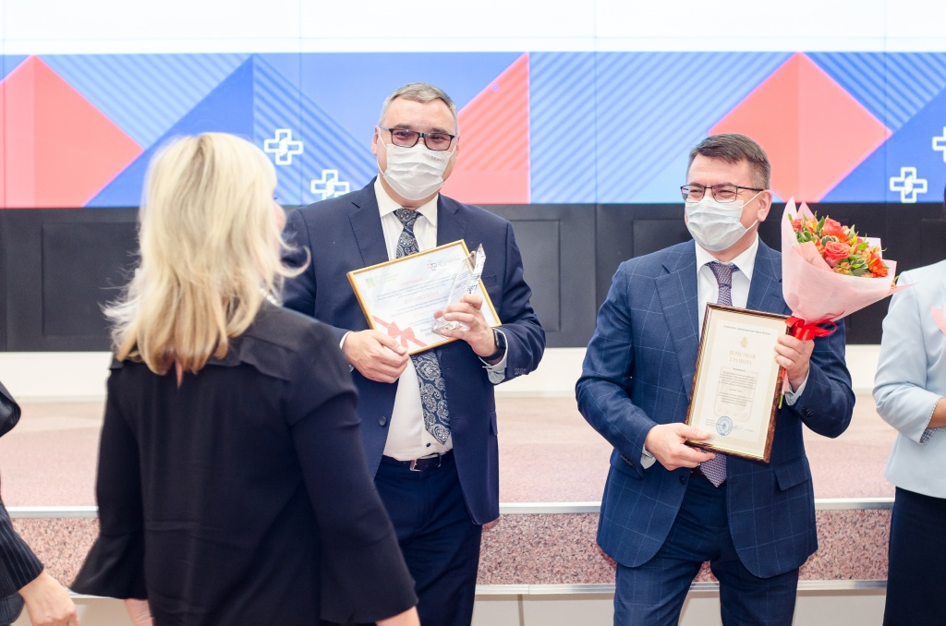
Официальное награждение победителей и призеров конкурса состоялось 19 октября 2021 года в учебно-исследовательском центре Московской Федерации профсоюзов. В церемонии принял участие заместитель руководителя Департамента здравоохранения города Москвы Алексей Сапсай.
В ходе отраслевого конкурса оценивались результаты работы организаций Департамента здравоохранения Москвы за 2017-2019 годы. Учреждения, занявшие призовые места в каждой номинации, выдвинуты на городской уровень смотра-конкурса. Итоги будут объявлены в ближайшее время.
Основной целью проведения смотра-конкурса является снижение уровня производственного травматизма и улучшение условий труда работников в процессе трудовой деятельности, активизация профилактической работы по предупреждению производственного травматизма и профессиональной заболеваемости в организациях города Москвы.
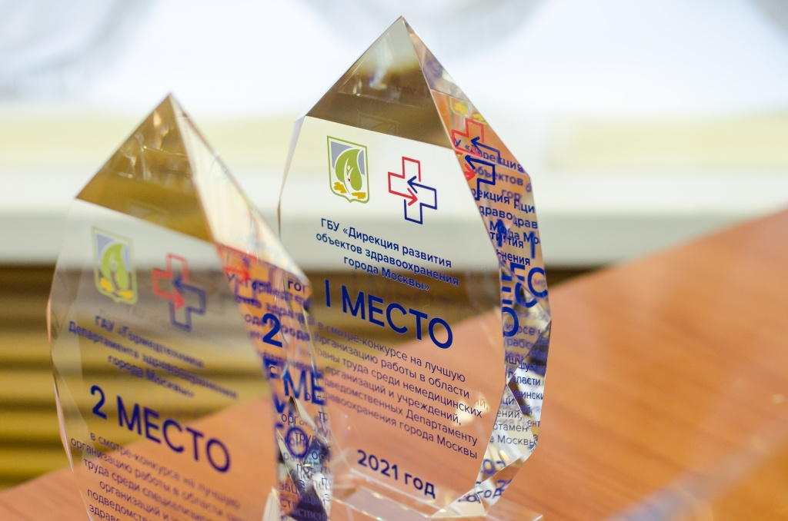
Организаторами мероприятия выступили Департамент труда и занятости населения города Москвы, Московская Федерация профсоюзов и Московская Конфедерация промышленников и предпринимателей.

Адрес страницы: http://dirzdrav.mos.ru/presscenter/news/detail/10434761.html
ГБУ Дирекция развития объектов здравоохранения

